LSTM
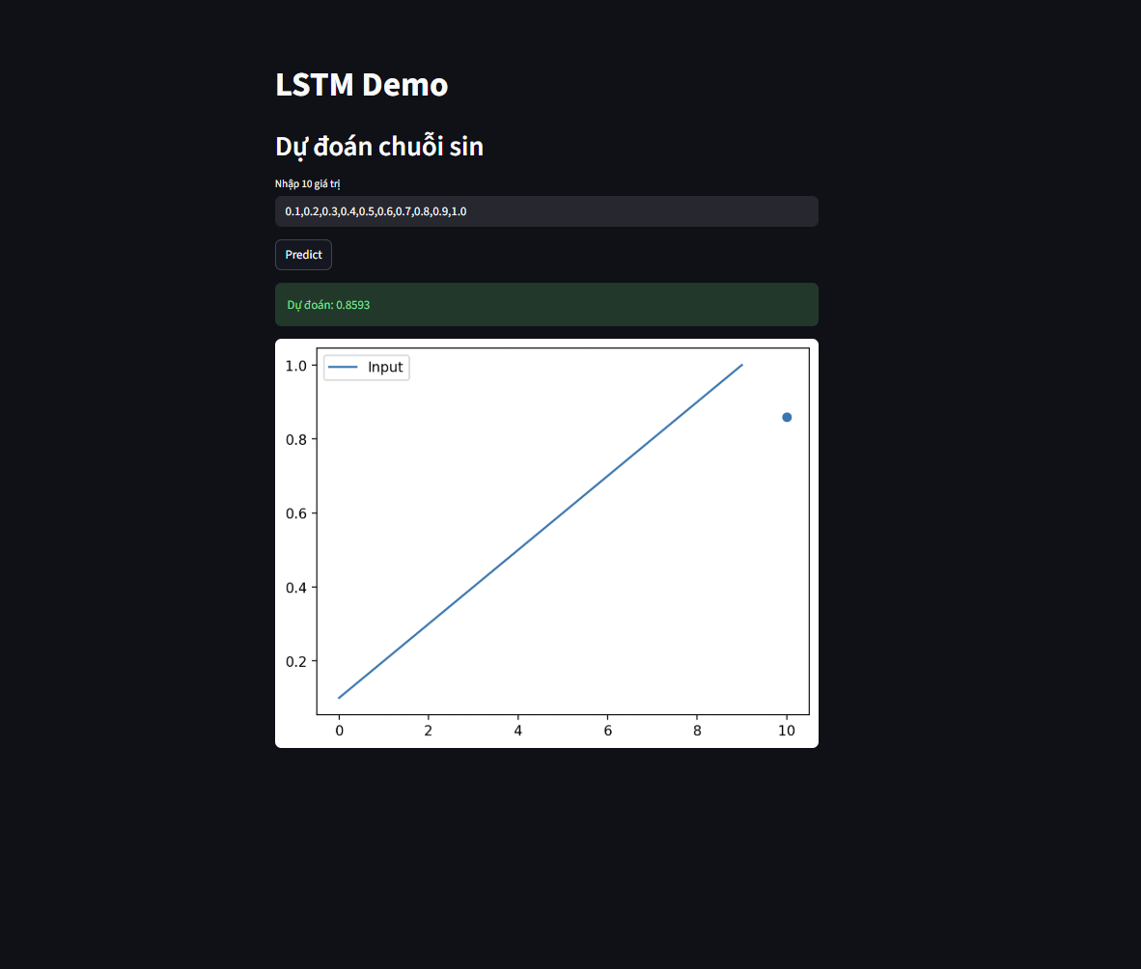
Đây là demo mô hình LSTM dùng để dự đoán dữ liệu chuỗi. Người dùng nhập 10 giá trị đầu vào, mô hình sẽ học xu hướng của chuỗi và dự đoán giá trị tiếp theo. Biểu đồ phía dưới hiển thị dữ liệu ban đầu và điểm dự đoán để dễ so sánh.
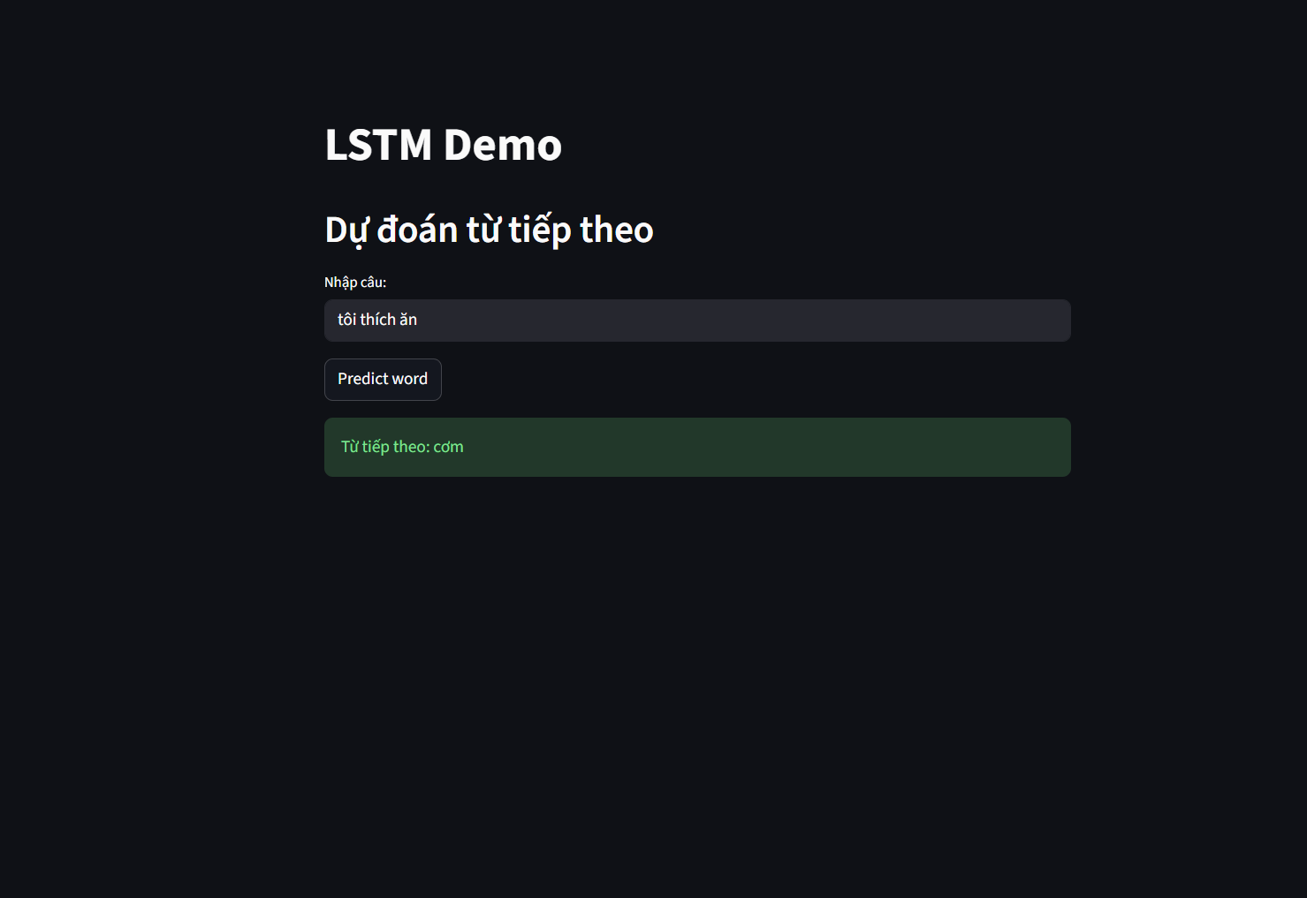
Đây là mô hình LSTM dùng để dự đoán từ tiếp theo trong câu. Người dùng nhập một cụm từ, mô hình sẽ phân tích ngữ cảnh và dự đoán từ có khả năng xuất hiện tiếp theo cao nhất dựa trên dữ liệu đã học.
RNN
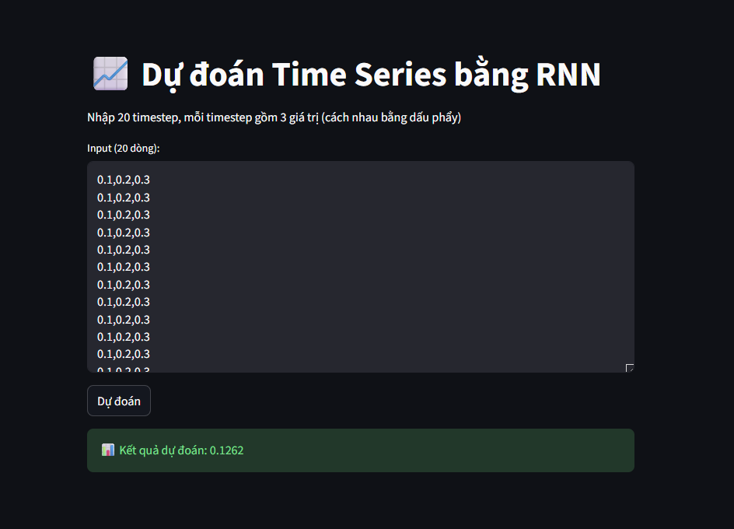
Đây là mô hình RNN dùng để dự đoán dữ liệu chuỗi thời gian nhiều biến. Người dùng nhập 20 thời điểm, mỗi thời điểm gồm 3 giá trị, mô hình sẽ học xu hướng và mối quan hệ giữa các biến để dự đoán giá trị tiếp theo.
CNN
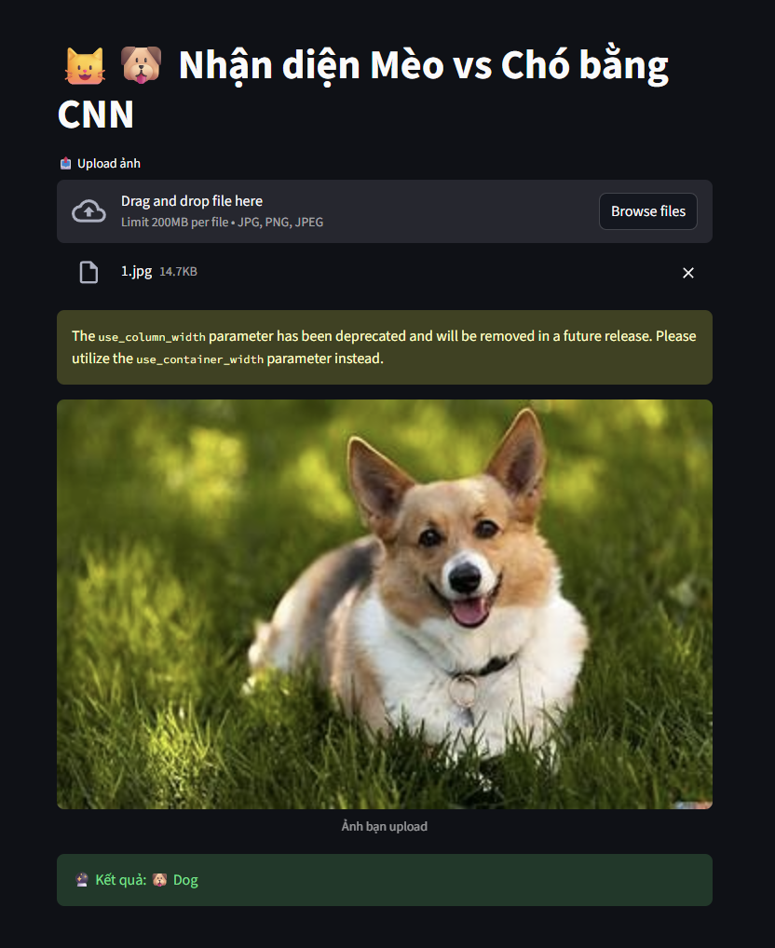
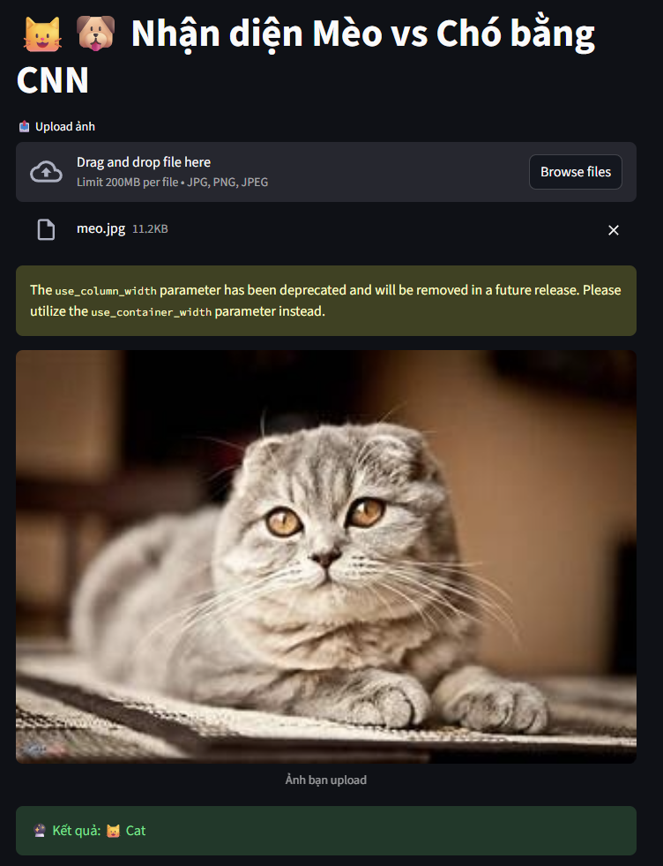
Đây là ứng dụng sử dụng mạng nơ-ron tích chập (CNN) để phân loại ảnh mèo và chó. Người dùng tải ảnh lên, hệ thống sẽ tiền xử lý và đưa vào mô hình đã huấn luyện để dự đoán nhãn tương ứng. Kết quả hiển thị trực tiếp trên giao diện.
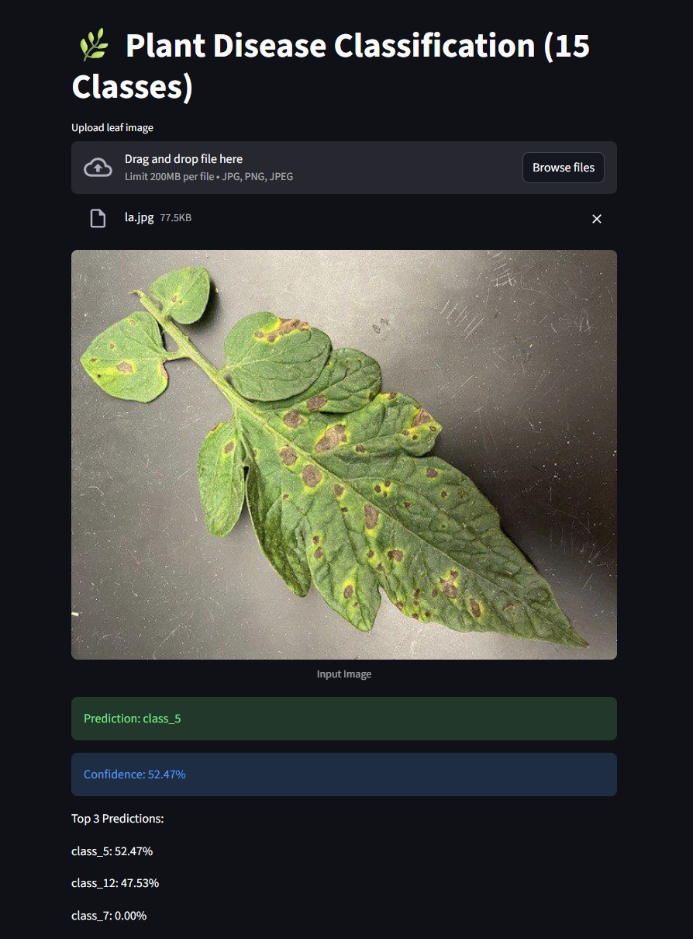
Hiện tại mô hình đang phân loại 15 lớp bệnh, do chưa mapping tên nhãn nên hiển thị dạng index, nhưng kết quả phân loại vẫn chính xác theo đặc trưng hình ảnh.

